PROTOCOLO EXPERIMENTAL – Ação Antisséptica da Erva-Mate (Ilex paraguariensis)

Objetivo:
Investigar a eficácia da infusão de erva-mate (Ilex paraguariensis) como agente antisséptico 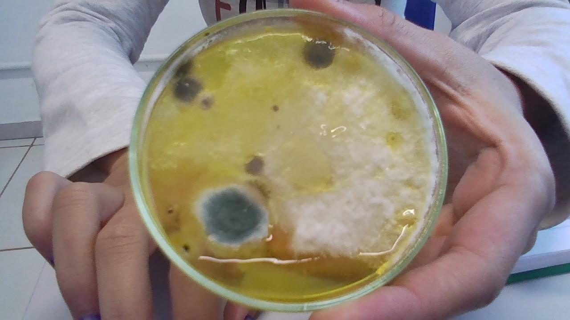sobre microrganismos presentes em partes do corpo humano, por meio de diferentes formas de aplicação em meio de cultura caseira.

Materiais por grupo (3 alunos):
- 2 potes plásticos com tampa (com meio de cultura caseiro solidificado)
- 1 colher de sopa de erva-mate (erva verde)
- 100 mL de água filtrada
- Filtro de café ou pano limpo
- Papel filtro ou papel toalha (para discos)
- 1 cotonete ou palito com algodão
- Fita adesiva e caneta para rotulagem
- Conta-gotas ou seringa pequena
- Luvas descartáveis ou saquinho plástico limpo
- Álcool 70% para higienização
- Régua ou compasso
- Caixa de papelão (para incubadora improvisada)

Preparo do Extrato de Erva-Mate:
1. Ferva 100 mL de água filtrada.
2. Adicione 1 colher de sopa de erva-mate e tampe.
3. Aguarde 10 minutos e coe com pano limpo ou filtro de papel.
4. Armazene em frasco limpo e utilize no mesmo dia.

Distribuição das Variações por Grupo:
Grupo 1 e 2 – Aplicação com disco de papel embebido no extrato (Adson, Breno, Rayane 9 ano, Nicole)
Apenas estes alunos escrevem

Grupo 1 e Grupo 2 – Aplicação com disco de papel embebido no extrato
- Recorte pequenos discos de papel toalha ou filtro de café (~1 cm de diâmetro).
- Embeba cada disco com a infusão de erva-mate.
- Com auxílio de uma pinça (ou haste limpa), coloque o disco embebido bem no centro do meio de cultura inoculado com a amostra.
- Feche a placa, sele com fita adesiva e identifique
Grupo 3 e 4 – Aplicação por gotas do extrato diretamente no meio (Karol, Eloisa, Murilo, Nicolas, )
Use um conta-gotas ou seringa pequena.
Pingue 3 a 5 gotas da infusão no centro da superfície do meio de cultura já inoculado.
Evite espalhar as gotas: elas devem formar uma pequena poça concentrada.
Feche a placa, sele com fita adesiva e identifique.
Grupo 5 e 6 – Pulverização do extrato sobre o meio (borrifador) (Alice Raquelly, Viviane João P,)
- Coloque a infusão em um pequeno borrifador limpo.
- Após inocular o meio de cultura com a amostra, borrife levemente 1 ou 2 jatos da infusão sobre a superfície.
- Mantenha o borrifador a uma distância de 15 a 20 cm para evitar excesso de líquido.
- Feche a placa, sele com fita adesiva e identifique.
Grupo 7 – Disco embebido + gotas no centro (combinação) (Gabriel, Priscilla, AndressaClara)
Prepare um disco de papel embebido como nos Grupos 1 e 2.
Posicione o disco no centro da placa inoculada.
Pingue 2 gotas da infusão diretamente sobre o disco.
Essa dupla aplicação aumenta a concentração local do extrato.
Feche a placa, sele com fita adesiva e identifique.
Grupo 8 – Controle negativo (aplicação de água com disco).

Procedimento Experimental:
1. Lave as mãos e utilize luvas ou proteção.
2. Colete a amostra com cotonete (pele, boca, unha etc.).
3. Esfregue em zigue-zague sobre o meio de cultura.
4. Aplique o extrato de erva-mate conforme o método do grupo.
5. Feche o pote, sele com fita e identifique com nome e data.
6. Incube em local escuro e levemente aquecido por até 5 dias.
7. Observe o crescimento e meça o halo de inibição.
8. Registre as observações na tabela.

Registro de Resultados:
Grupo | Parte do corpo | Método de aplicação | Observações de crescimento | Aparência das amostras
controle Rosana | mão | sem aplicação | 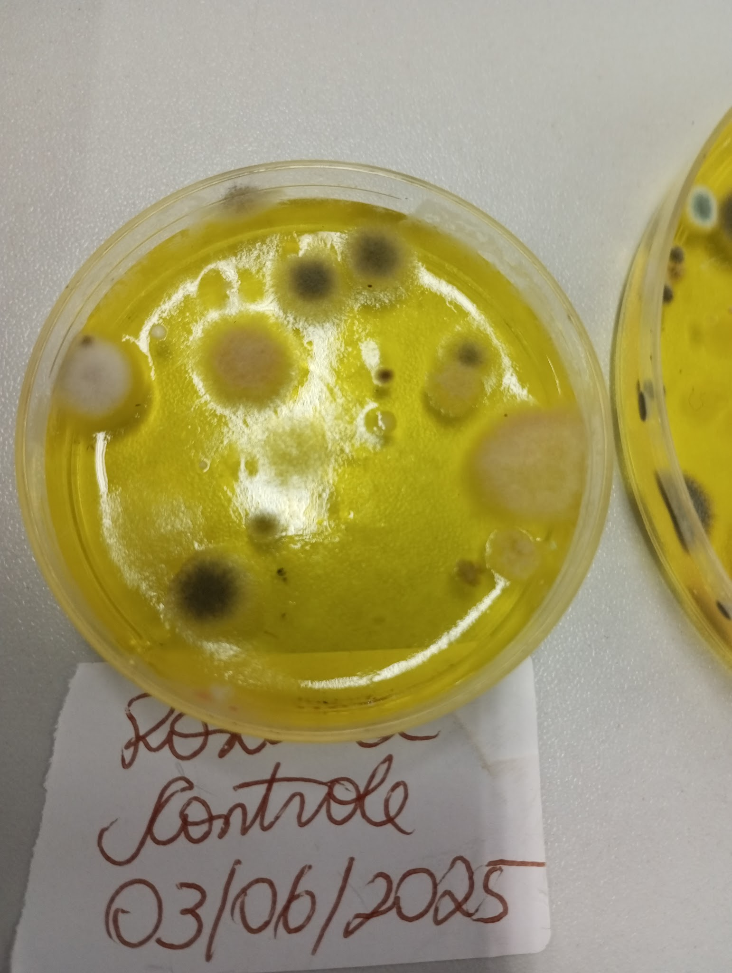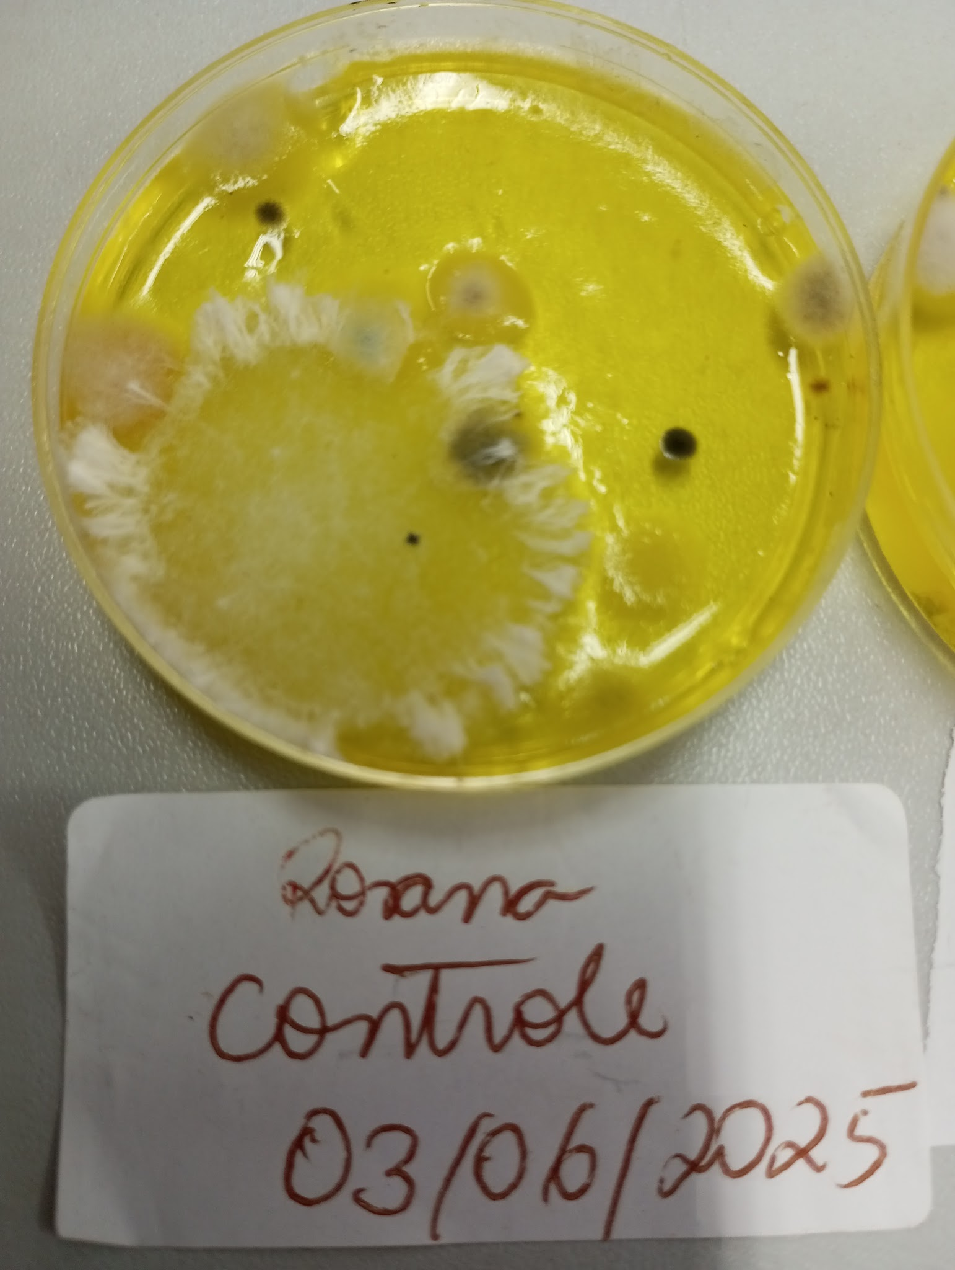 | Houve desenvolvimento de colônias de fungos pelas amostras, semelhantes as com tratamento.
João P |  | Borrifador | 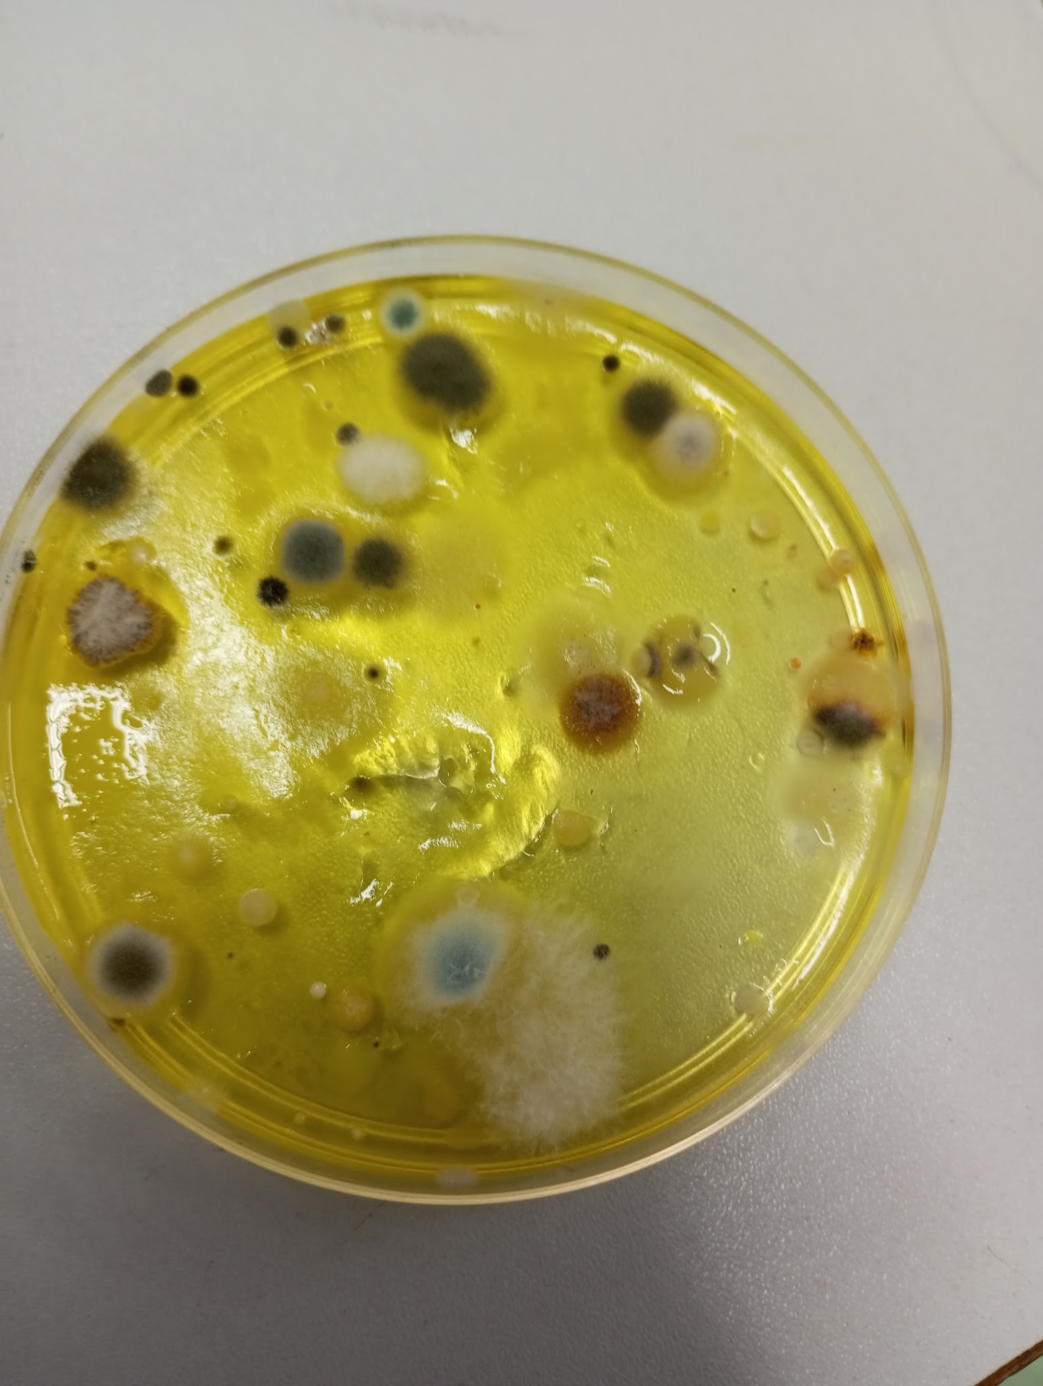
Nicolas |  | Conta Gotas | 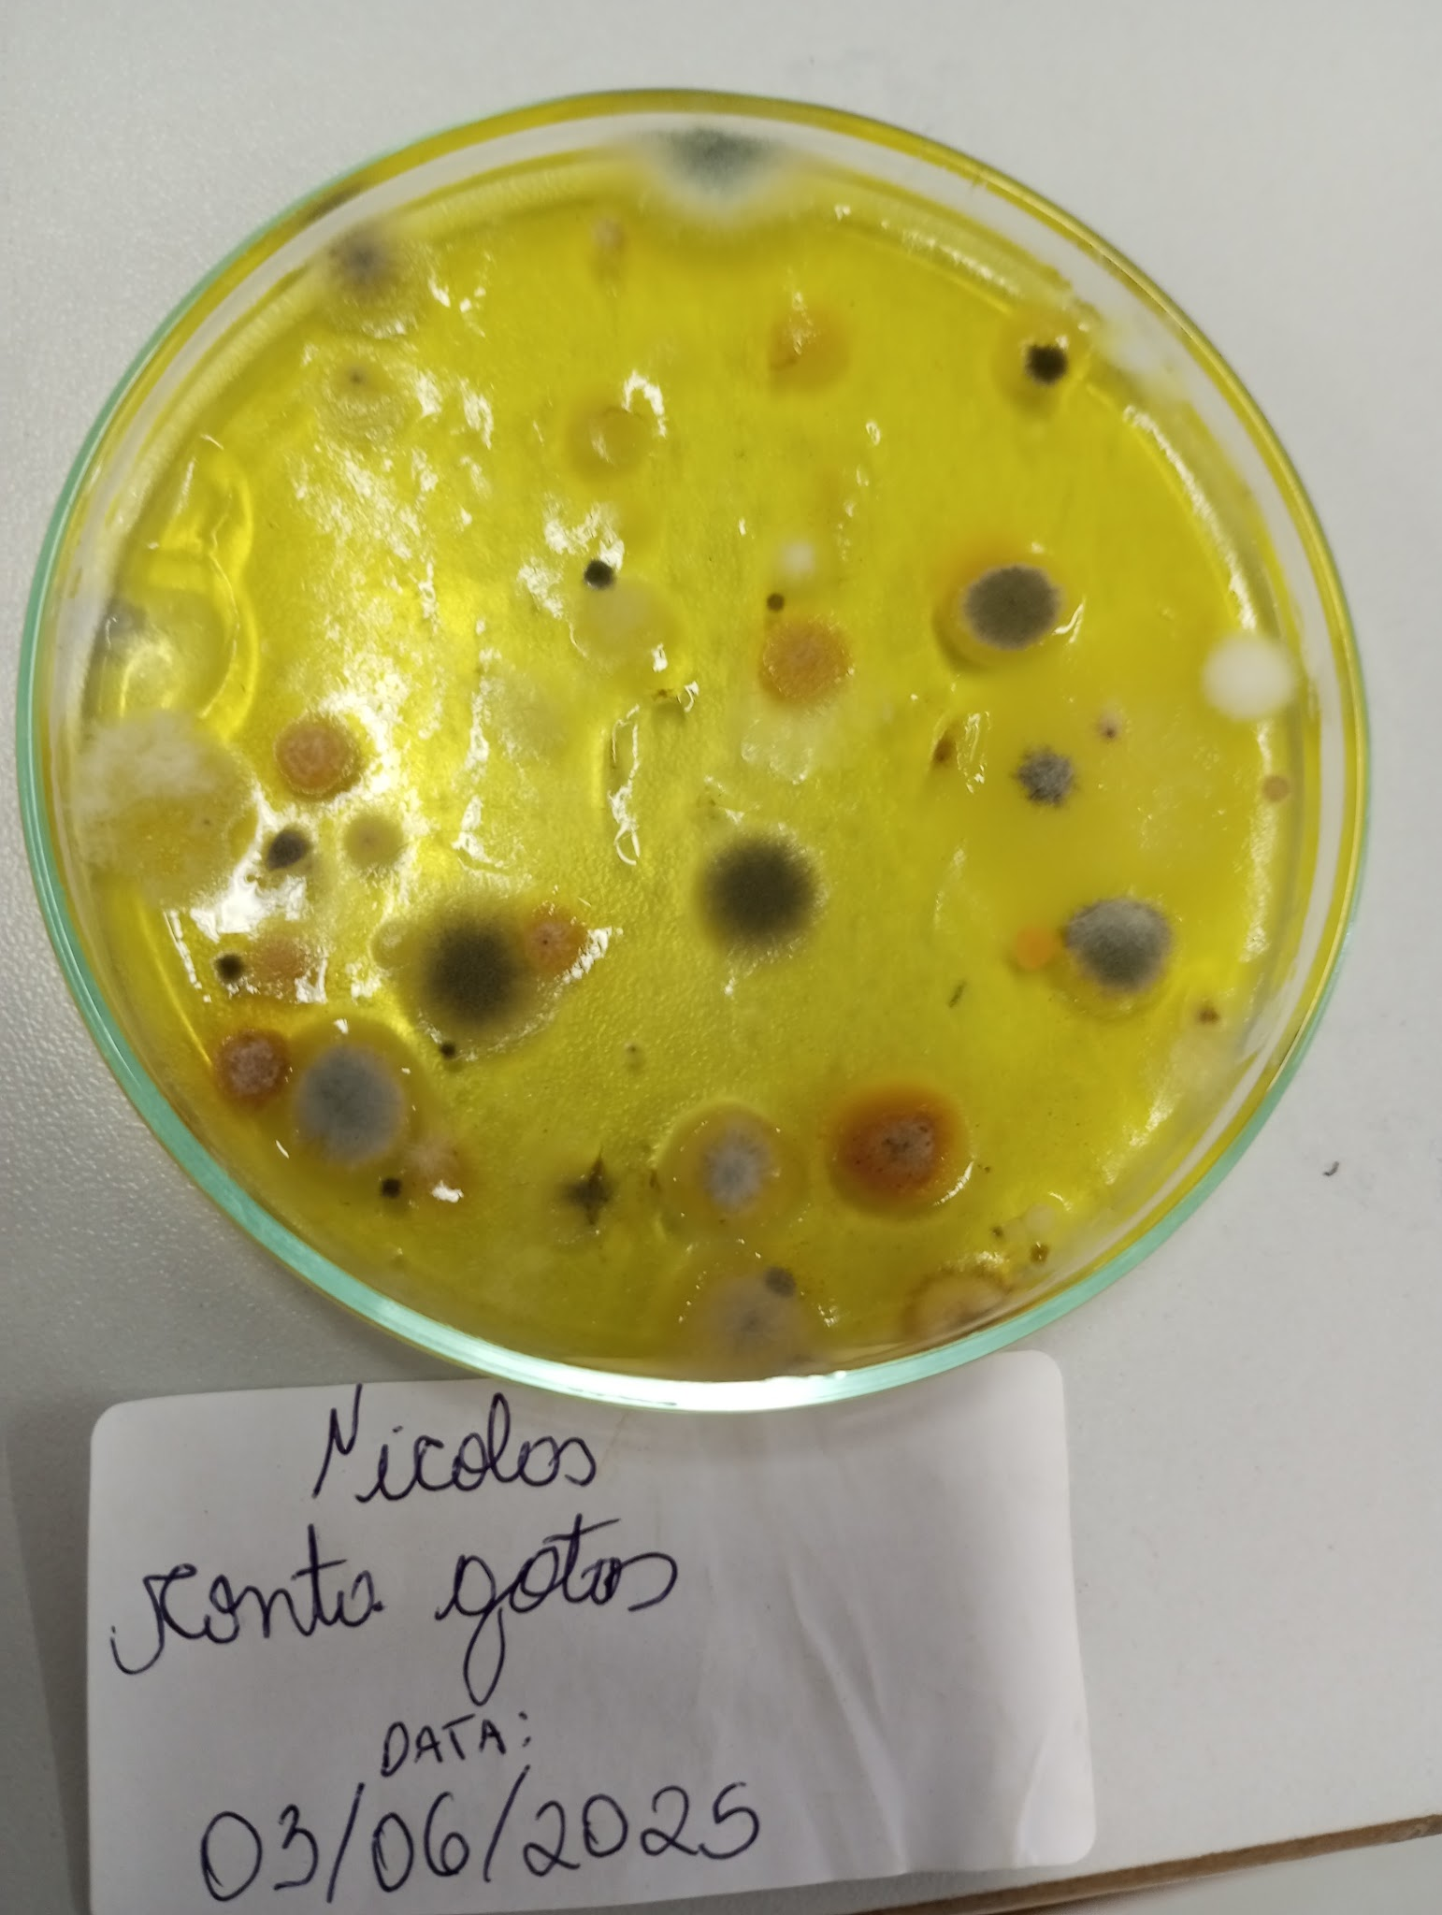
Gabriel |  | Disco de papel embebido em extrato | 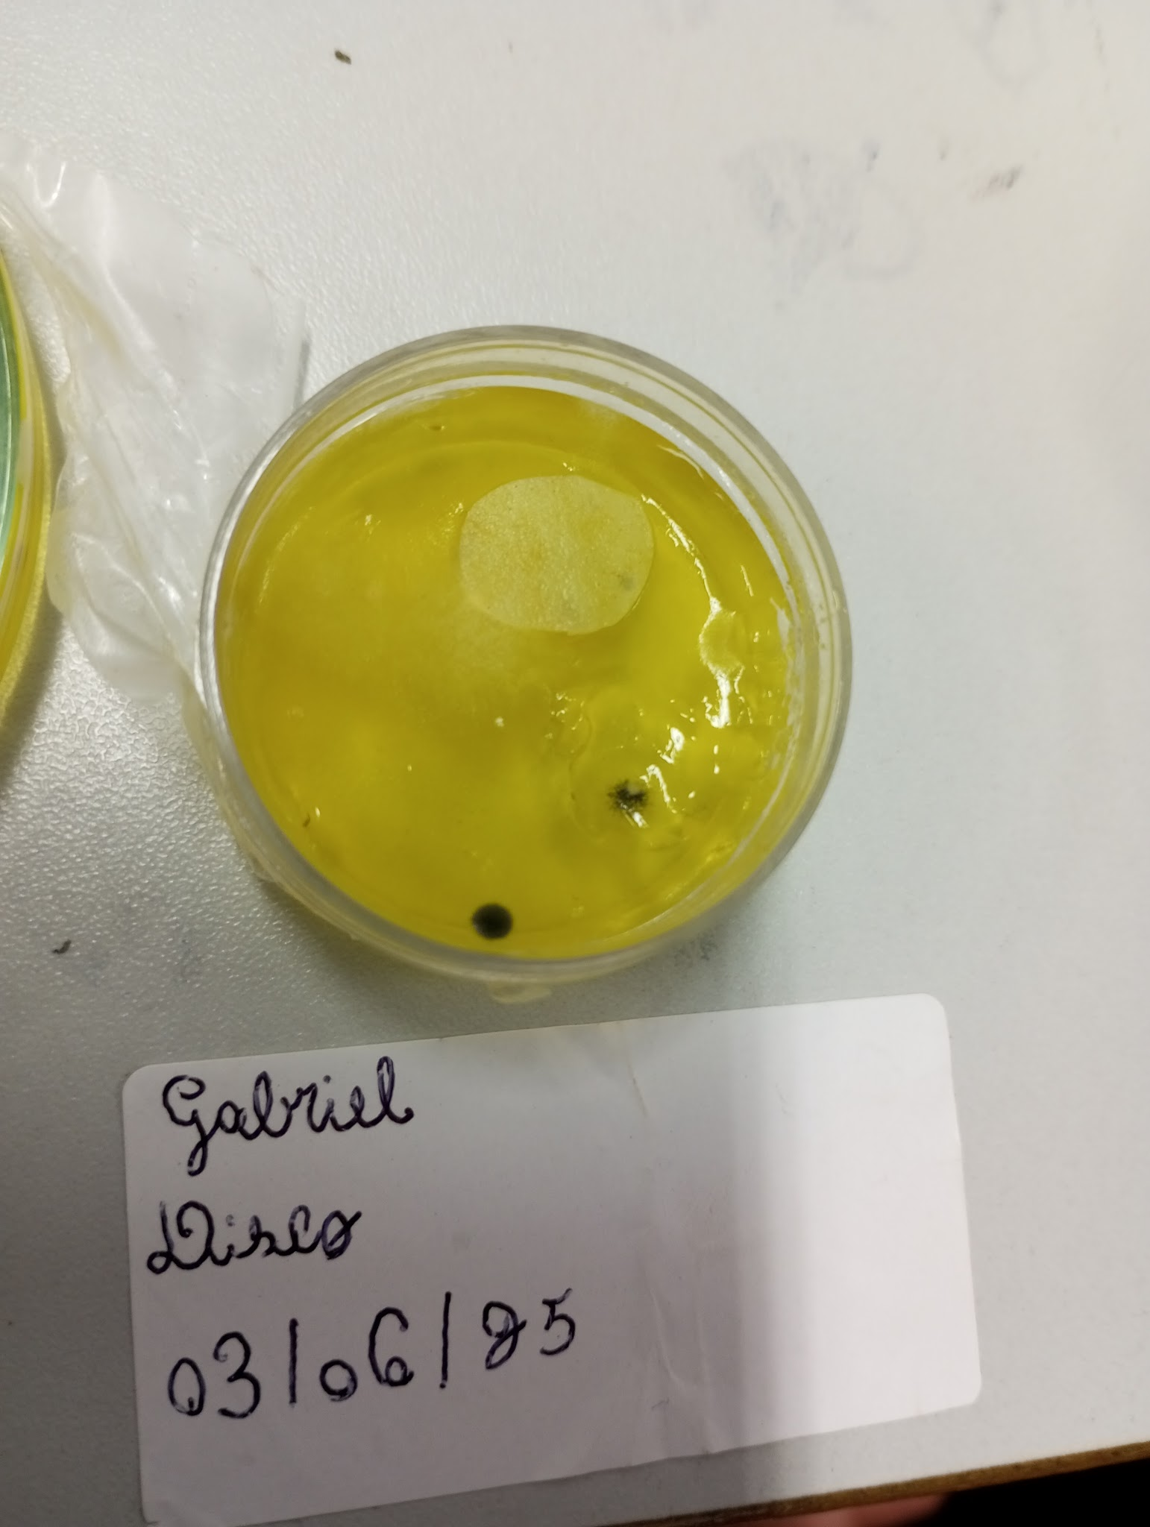
Priscilla |  | Disco embebido e extrato e conta gotas | 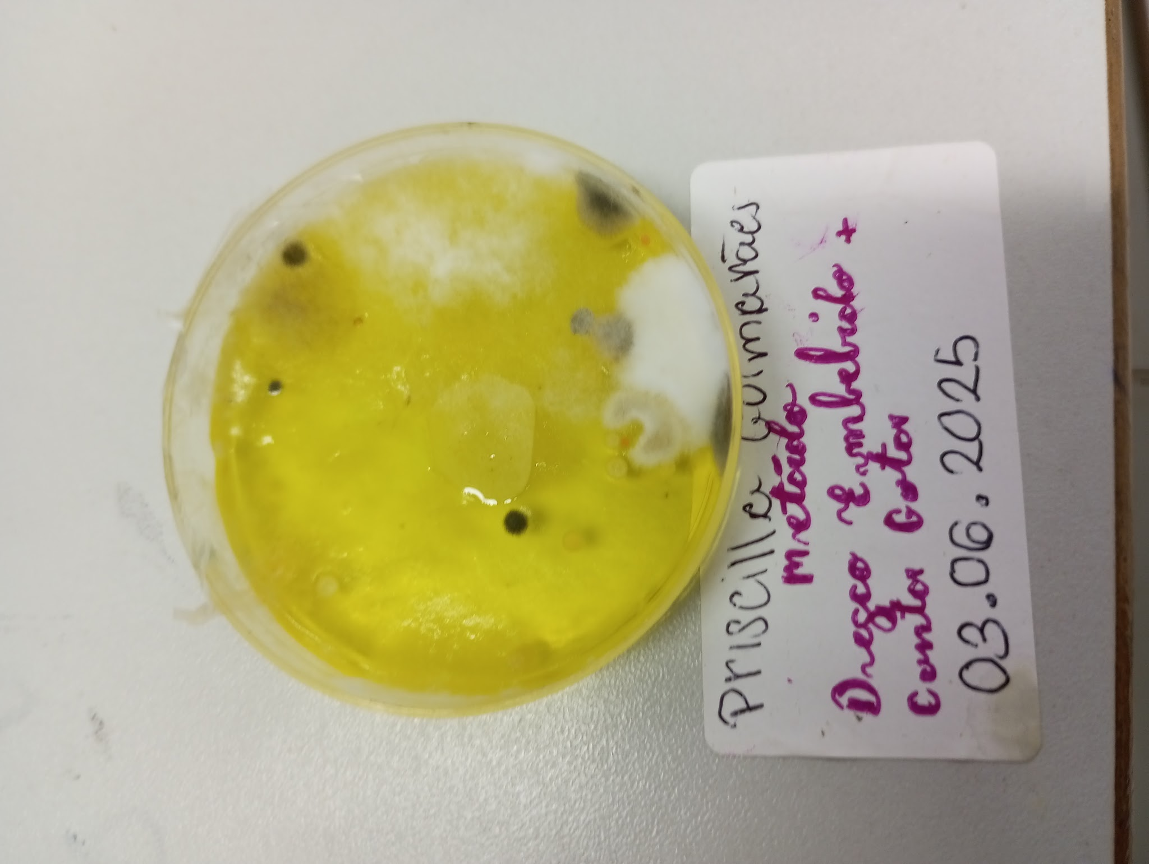
Andressa |  | Disco embebido e extrato e conta gotas | 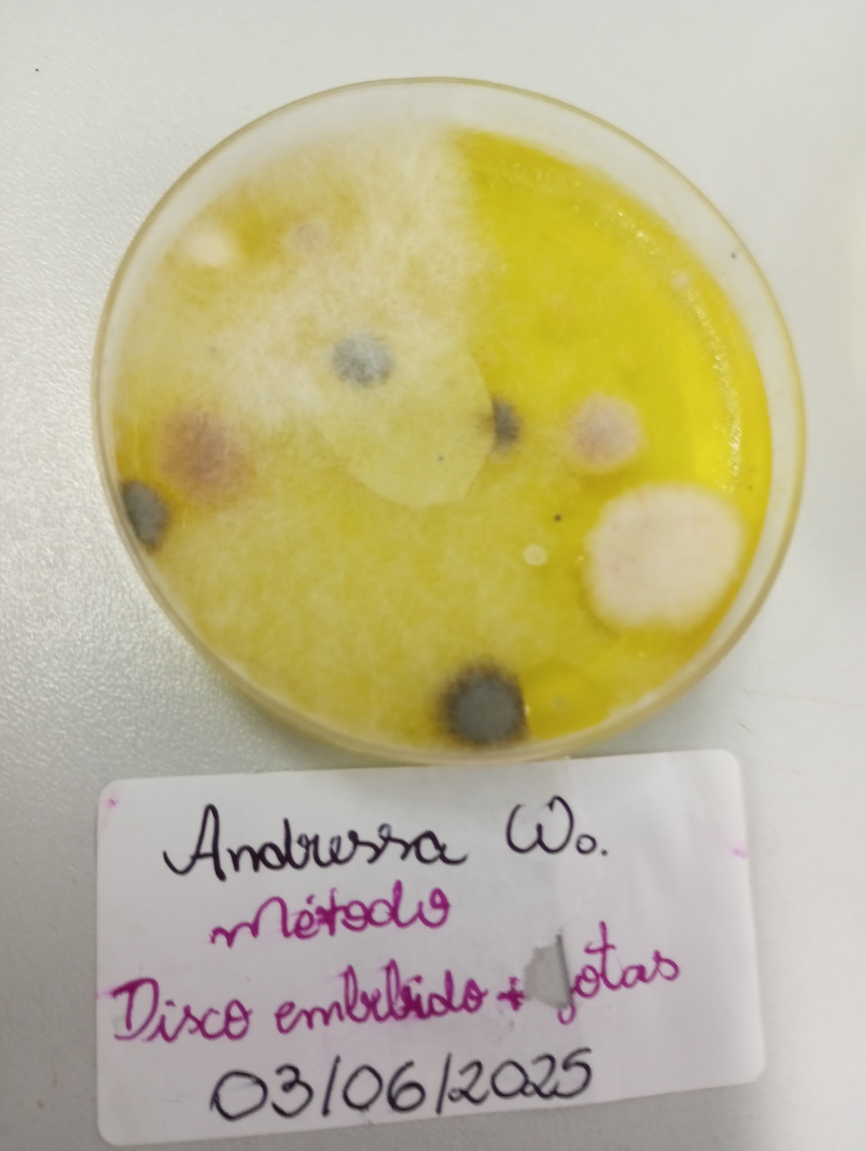 | Houve desenvolvimento de fungos e mofos de diversos tamanhos.
Nicole |  | Disco embebido e extrato e conta gotas | 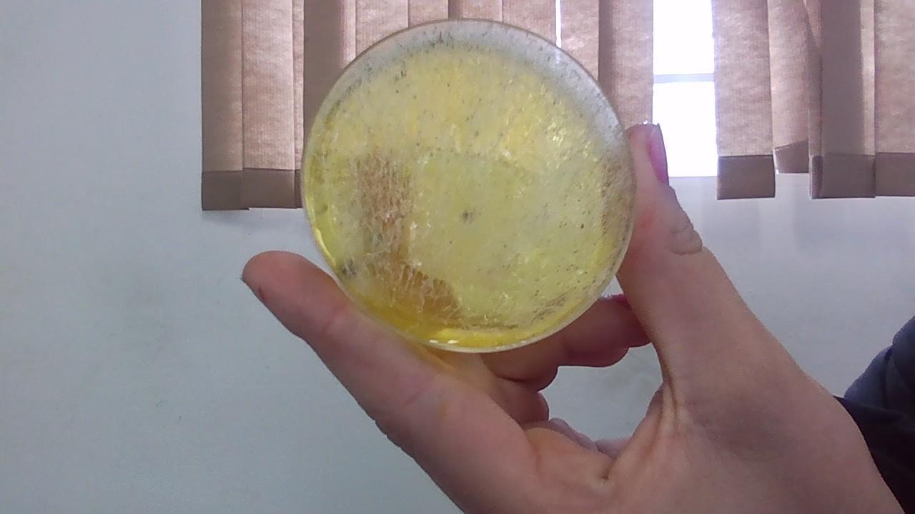
Alice |  | Borrifador | 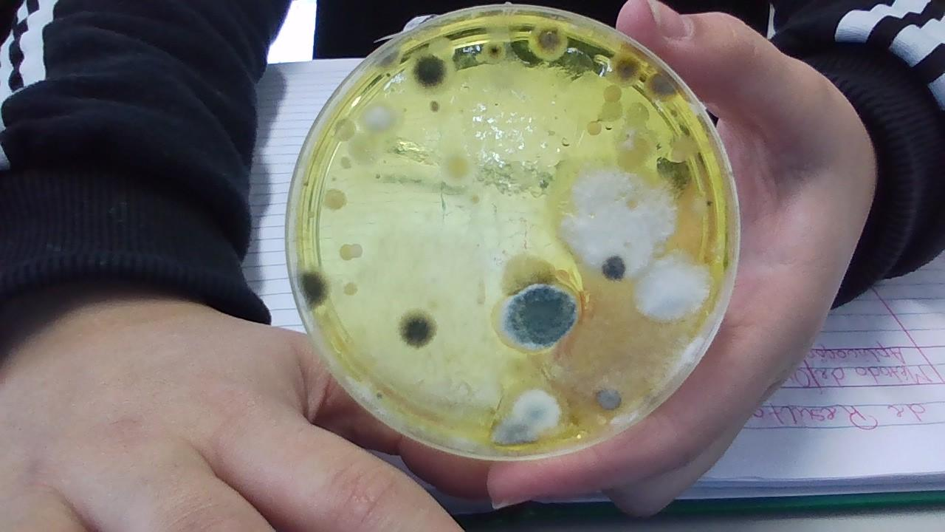 | Houve um alto desenvolvimento pois criou fungos de diferentes tamanhos
Karol |  | Disco embebido e extrato e conta gotas | 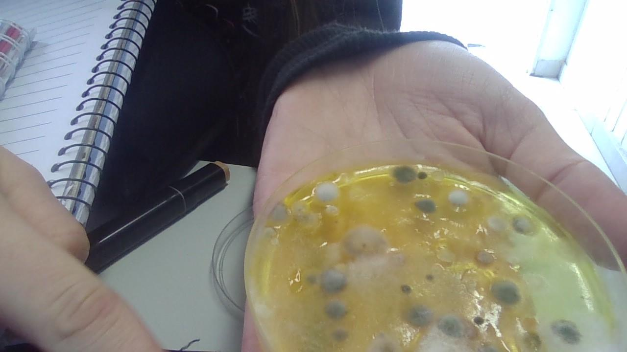
Raquelly |  | borrifador | 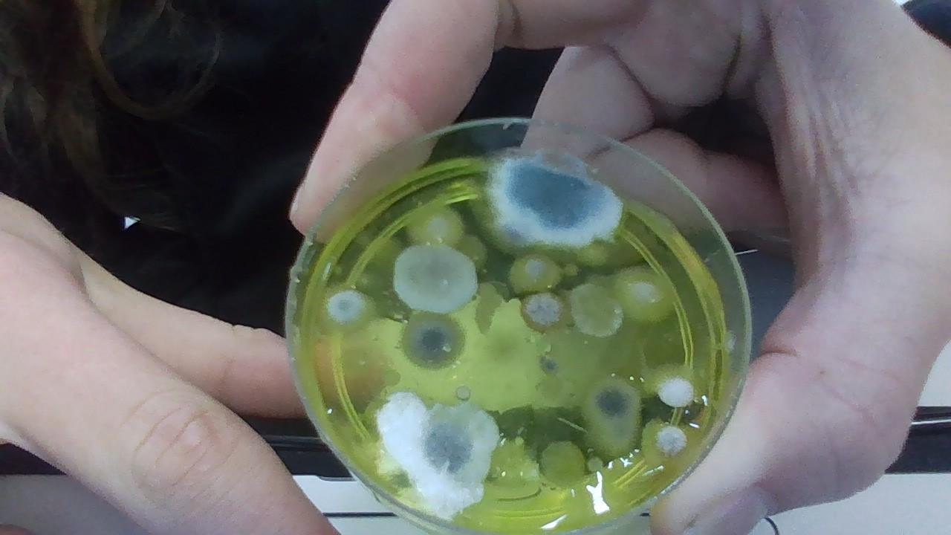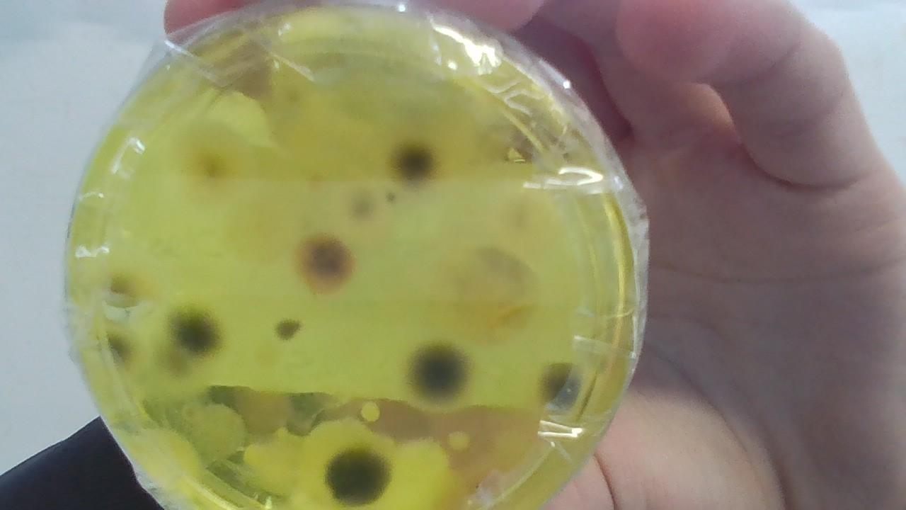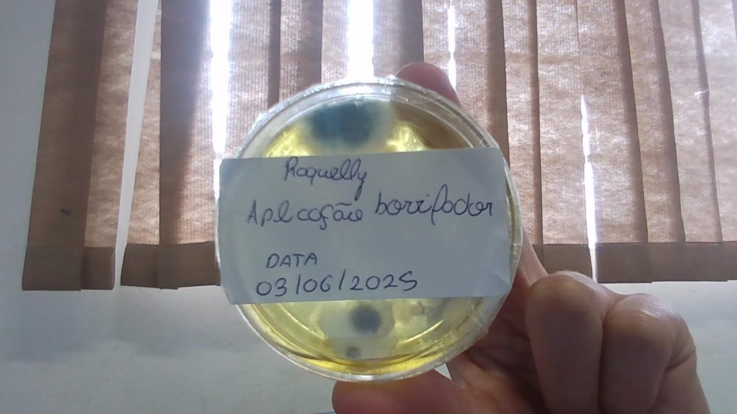 | Houve um alto desenvolvimento pois criou fungos de diferentes tamanho.
Murilo F. |  | conta gotas | 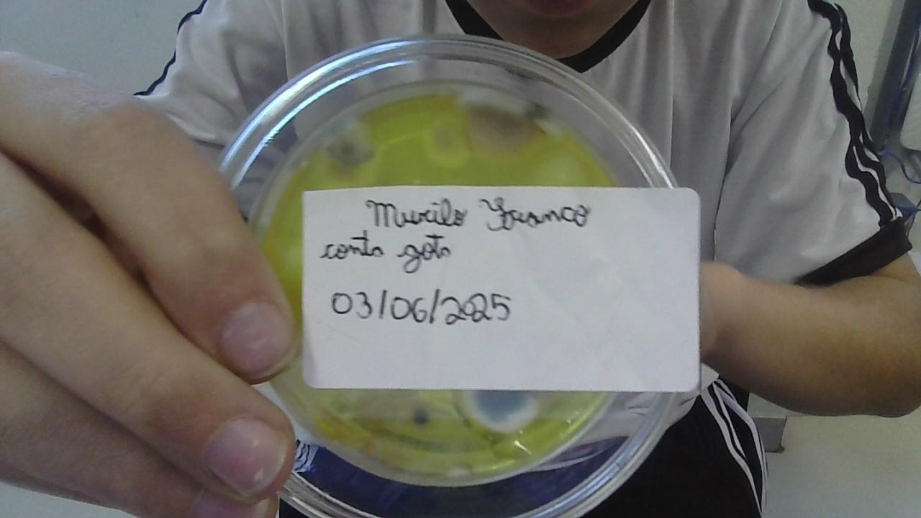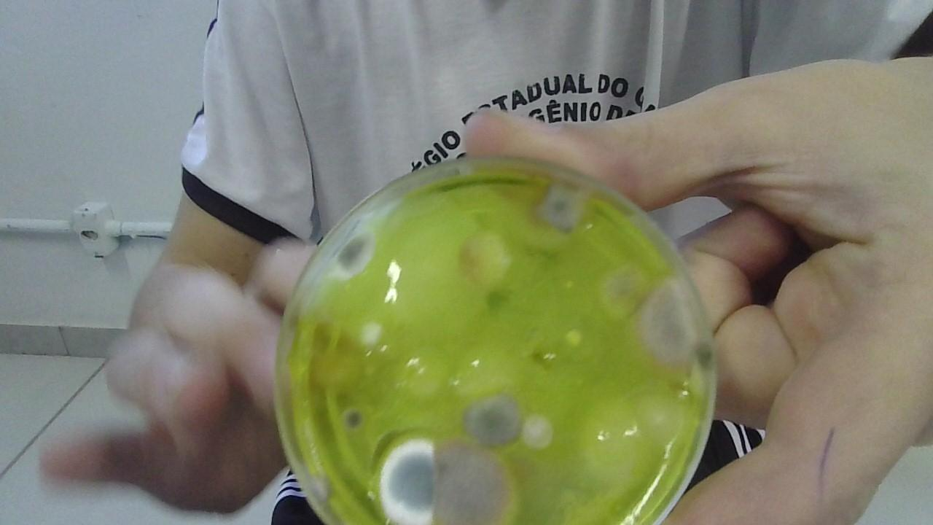 | foram formadas 12 colonias
Murilo P. B. |  | Disco embebido e extrato e contas de gotas | 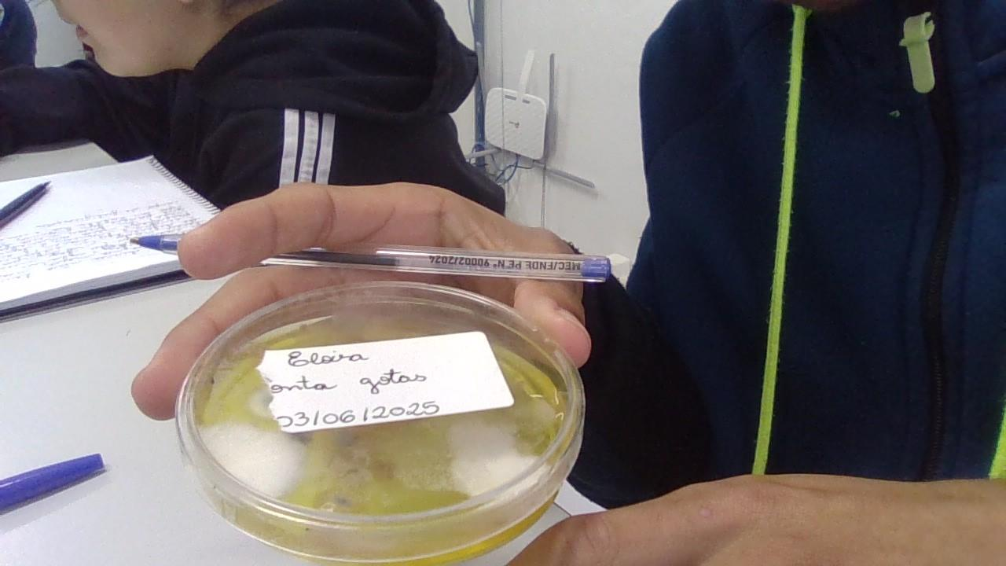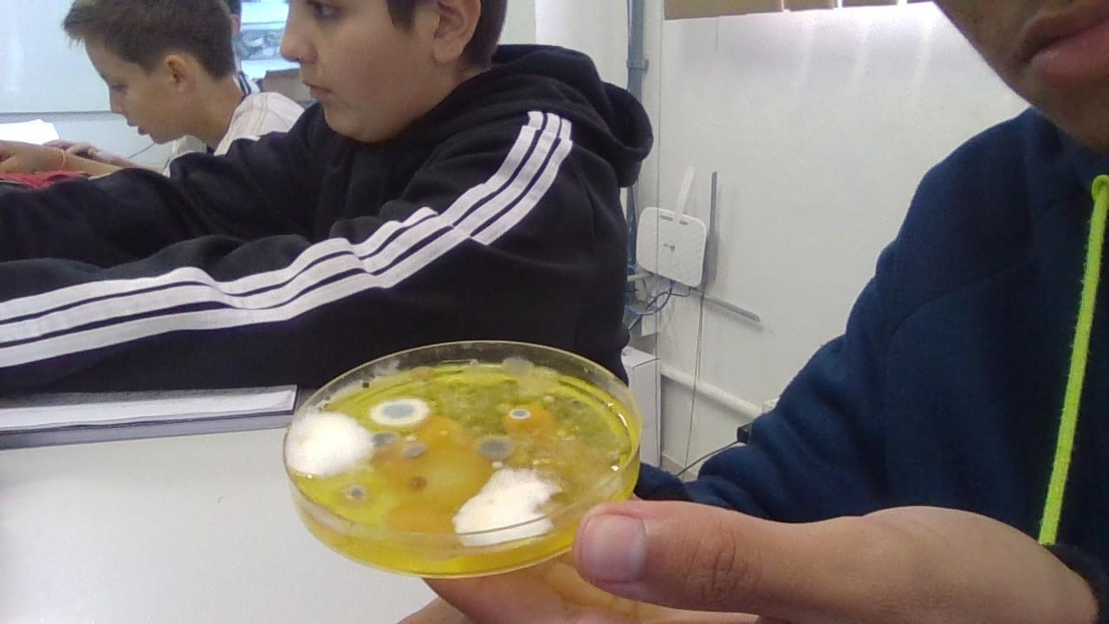 | Houve 17 colônias formadas, teve um desenvolvimento bom.
Viviv=
breno L.B.Soares |  | conta gotas, disco | 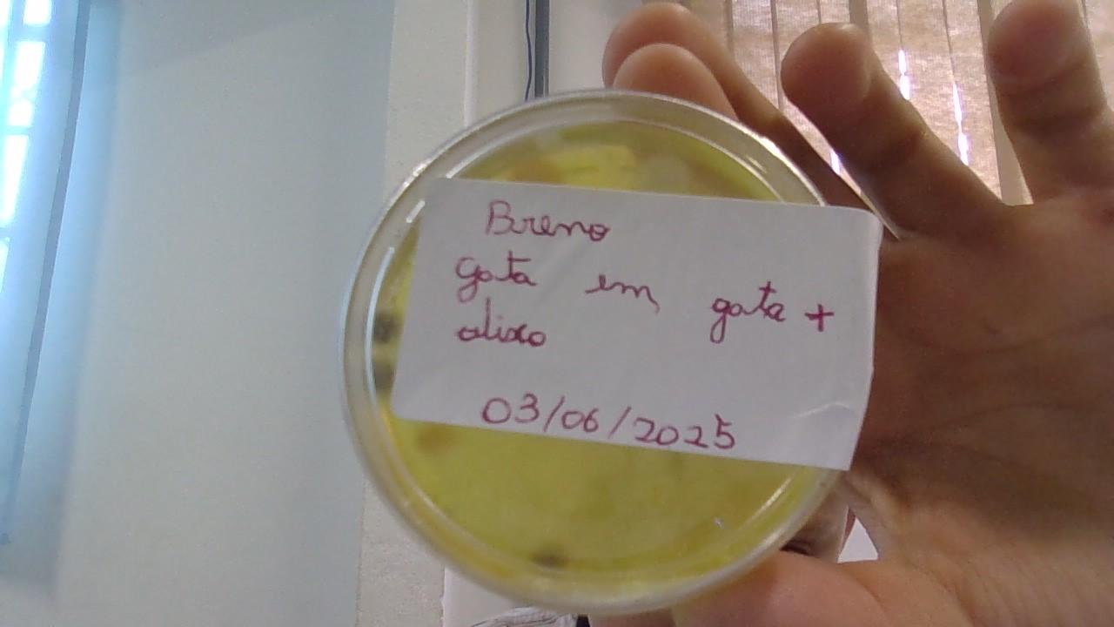 | 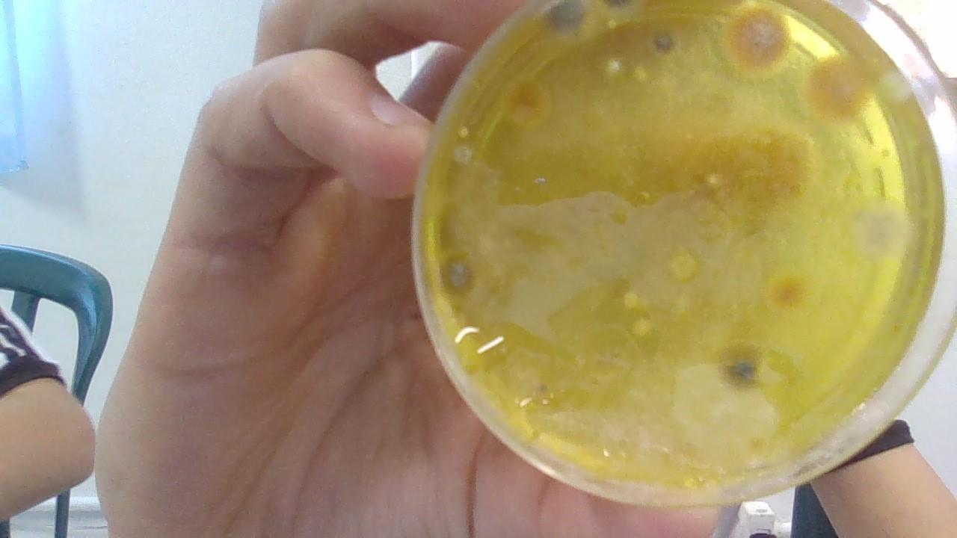
Viviane |  | Borrifador | 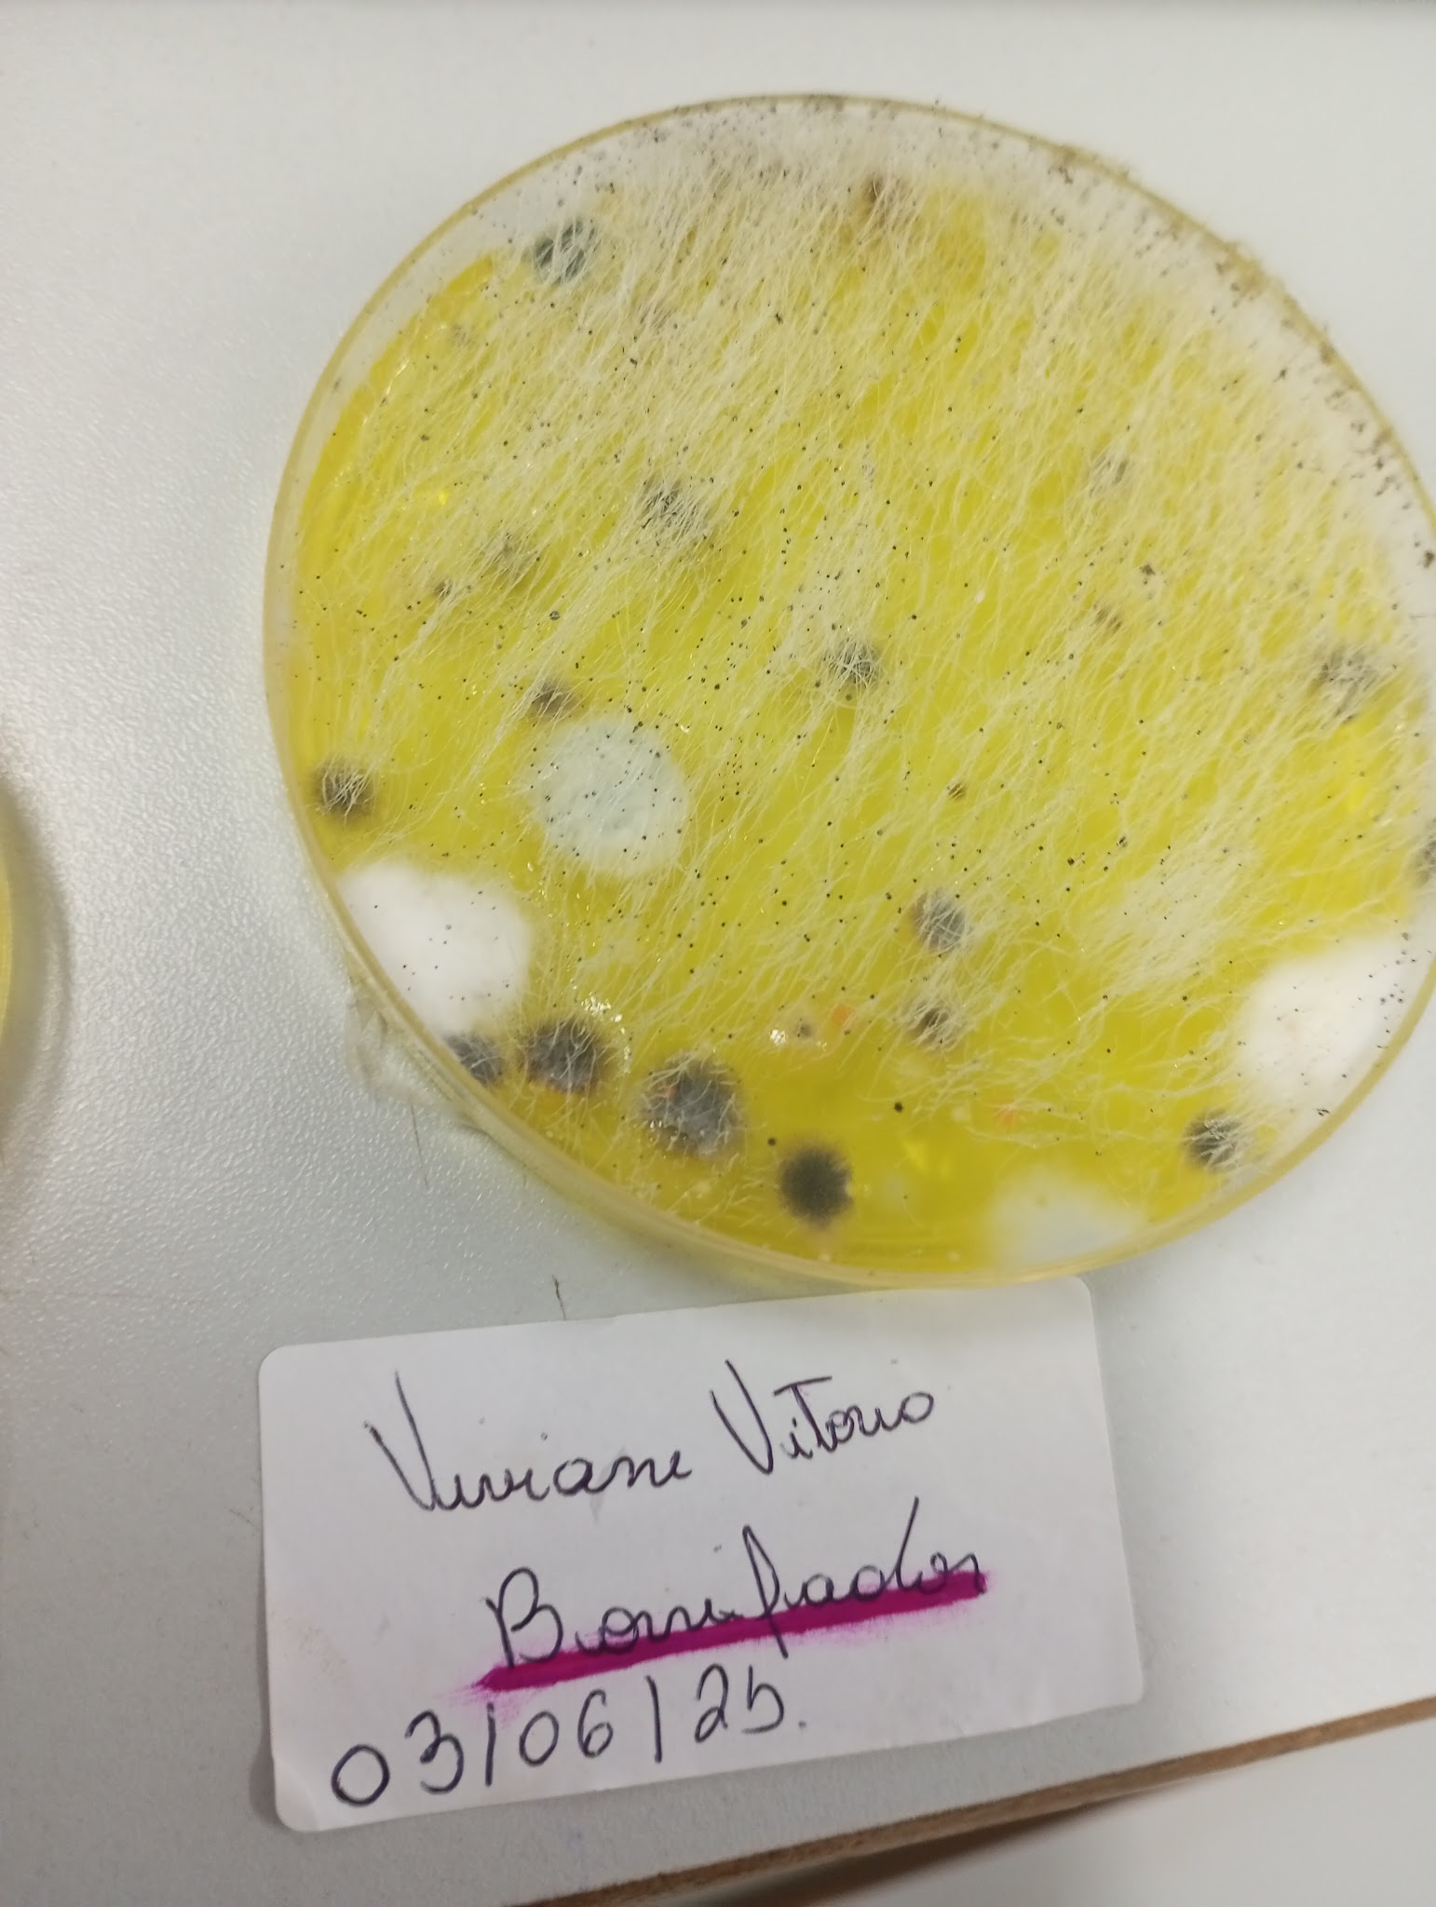
Adson P. |  | Disco embebido no extrato | 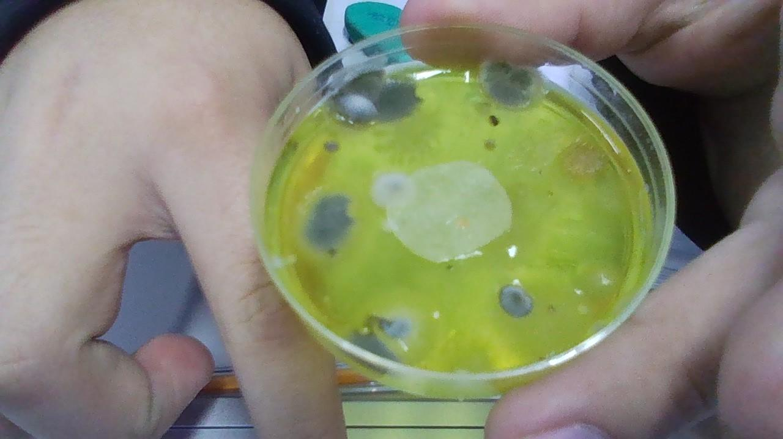 | Houve 26 colônias formadas.
Clara | Mão | Borrifador |  | Aconteceu uma coisa genial pois surgiu vários fungos

poiuytr43e2w1
Você acredita que se houvéssemos feito avaliações diárias das amostras poderíamos ter um resultado mais confiável?
Qual dos métodos de introdução do extrato pareceu mais adequado para o teste?
O extrato aquoso de erva mate, neste teste, pode ser considerado antisséptico? Por que ?
Escrevam cada um parágrafo aqui
Clara: Pela minhas observações, poderiam acontecer resultados melhores e poderia haver outras formas de como desenvolver o experimento e obter resultados diferentes. Eu acredito que todos os métodos foram bastantes adequados e evolutivos com diferentes formas. E acho que graças a erva fez com que surgisse os fungos fazendo com que todos conseguissem desenvolver o projeto facilmente.
não, mas se fosse feito a observações diárias poderia ter algum beneficio ao estudo desse experimento fazendo as anotações poderia haver alguma alteração boa no experimento.
a parte do conta gotas pode ajudar com a criação de fungos fazendo também algumas partes boloralem.
Provavelmente se fosse diária teria uma chance de ter alguma diferença.
Adson: Acredito que com observaçoẽs diárias, nós poderíamos ver melhor o desenvolvimento desses fungos. O melhor método foi o de disco embebido no extrato. E ela não é antisséptica pois criou várias colônias de fungos.
acredito de tem muitas diferenças com o de erva-mate, e o que não
tem erva-mate eu acho que tem outros tipo de fungo.

Abaixo vou deixar um artigo sobre propriedades antissépticas de algumas plantas que encontramos

Imagens Ilustrativas do Procedimento
1. Coleta de microrganismos com cotonete:
[Imagem ilustrativa da coleta com cotonete]
2. Aplicação do extrato com disco:
[Imagem ilustrativa de disco sendo colocado no meio de cultura]
3. Pote com cultura identificada:
[Imagem ilustrativa do pote com identificação]
4. Halo de inibição ao redor do disco:
[Imagem ilustrativa de halo de inibição no meio]

